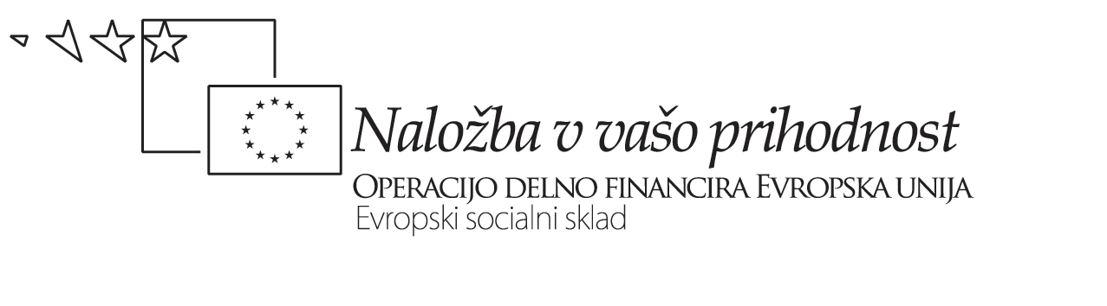

Datum: 23/1 – 2009

Projekt Usposabljanje učiteljev za
izvajanje posodobitev gimnazijskih programov

Kratko porocilo o poteku informiranja kolektiva

- Kakšen način informiranja ste izbrali? (predavanja, delavnice, diskusija, predstavitev primerov iz prakse, kolegialna izmenjava že obstoječih izkušenj …)

- Koliko članov kolektiva ste zajeli?

- Kako so se kolegi odzvali?

- Kaj vam je posebej uspelo?

- Kaj bi bilo bolje narediti drugače?

- Kakšne učinke menite, da ste dosegli?

- Kaj menite, da se ta hip zdi realno za vaš kolektiv za prihodnje šolsko leto? (podrobneje v Načrtu interaktivnega timskega poučevanja)

- Kaj v ta namen potrebujete?

Izvedli in zapisali:

Operacijo delno financira Evropska unija iz Evropskega socialnega sklada ter Ministrstvo za šolstvo in šport. Operacija se izvaja v okviru Operativnega programa razvoja človeških virov v obdobju 2007-2013, razvojne prioritete: Razvoj človeških virov in vseživljenjsko učenje; prednostne usmeritve: Izboljšanje kakovosti in učinkovitosti sistemov izobraževanja in usposabljanja.

